Управление культуры администрации Орехово-зуевского муниципального района

МУНИЦИПАЛЬНОЕ БЮДЖЕТНОЕ УЧРЕЖДЕНИЕ ДОПОЛНИТЕЛЬНОГО ОБРАЗОВАНИЯ «ЛИКИНО-ДУЛЁВСКАЯ ДЕТСКАЯ ШКОЛА ИСКУССТВ»

**Методическая разработка**

**«Монотипия в композиции»**

Автор:

Преподаватель МБУДО «ЛИКИНО-ДУЛЁВСКАЯ ДШИ»

Пучнин А.М.

г.Ликино-Дулево

2018 г.

**Введение**

Применение техники монотипии встречается в далеком прошлом, когда первобытные люди отпечатывали свои ладони на стенах пещер. Как художественная техника монотипия получила своё начало в 17 веке, когда родоначальник монотипии Джованни Кастильоне (1616—1670) впервые создал оттиск при помощи пластинки, на которую чернилами был нанесён рисунок. Однако, свою нишу в искусстве монотипия заняла только в 19 веке. Наиболее известными мастерами того времени являются англичанин Уильям Блейк (1757-1828), использовавший монотипию в сочетании с офортом, и француз Эдгар Дега (1834-1917), соединивший монотипию с темперой («Концерт в кафе „Амбасадор“»).

Появление в России монотипии тесно связано с именем Елизаветы Сергеевны Кругликовой, которая в начале 20 века, работая над цветным офортом, заново «открыла» эту технику и создала собственную школу. Её парижская мастерская пользовалась большой популярностью, там учились и работали Белкин В.П., Добров М.А., Яковлев Л.В., Костенко К.Е., Симонович-Ефимова Н.Я., Ефимов И.С. и Волошин М.Н. Из её французских учеников известными стали Моро и Дюнуайе де Сегонзак. Также наряду с Кругликовой в российской и советской монотипии можно выделить Шевченко А.В. и Барто Р.Н. В то время русские художники-графики увлечённо занимались монотипией.

**Эволюция техники**

Изначально, в 19 веке художники хотели получить от монотипии не случайный образ, а определённое изображение, которое в результате печати слегка менялось, становилось нерукотворным. Тогда техника работы с монотипией состояла в нанесении масляной краски на гладкую поверхность бумаги или картона и уже с поверхности печатной формы краска печаталась на станке. Такой отпечаток всегда получался уникальным и единственным в своем роде. Однако масло не могло дать таких нюансов цвета и случайных фрактальных полос, которые выходят при работе с водными красками.

В современной художественной жизни монотипию можно отнести к графической технике. Многие художники-графики экспериментировали с этой техникой. В наши дни мастера в монотипии ищут в случайно получившемся живописном пятне образ или сюжет. Автор только преобразует и домысливает явившиеся из подтёков краски образы и проявляет их.

**Отношение к монотипии**

Но к монотипии, к сожалению, относятся несерьезно как к самостоятельной технике. Однако при внимательном рассмотрении она таит в себе невероятно богатые возможности. Монотипия завораживает ожиданием волшебного непредсказуемого результата, который выходит из под руки с приятным чувством свободы. Но большинство художников, работающих в этой технике, с уверенностью могут сказать, что управление этой непредсказуемостью вполне возможно , при этом результатом будут великолепные графические листы.

**Монотипию** можно считать простейшей графической техникой. Отпечаток получается в зеркальном отображении. **Монотипию** могут освоить дети младшего школьного и даже дошкольного возрастов. Юные художники с удовольствием смогут отпечатать бабочек, букет цветов в вазе или осенний пейзаж…. Но на этом возможности этой техники не ограничиваются и она с такой же легкостью может увлечь творческих людей всех возрастов. Можно с уверенностью говорить о том, что монотипия одинаково интересна и полезна как детям, так и профессиональным художникам. В наше время популярность монотипии растет, ей занимаются все - от маленьких детей, только начинающих свой творческий путь, до профессионалов, ищущих новые и необычные решения для своего творчества. Часто в детских садах начало знакомства с рисованием у детей происходит именно с монотипии. При виде этих маленьких художников начинает казаться, что монотипия это очень легко. Действительно, монотипия подкупает своей доступностью. Но почему же мы так мало знаем художников, которые работают в этой технике? И почему в этом виде творчества так мало шедевров? Всё дело в том, что эта техника и простая, и сложная одновременно. С первого взгляда обыкновенная и легкая, монотипия таит в себе трудности и хитрости. Неслучайно устраиваются фестивали монотипий, на которых художники делятся секретами своего мастерства, удачами и находками, проводят мастер-классы.

### Для того чтобы сделать хорошую монотипию прежде всего нужен опыт и художественное везение, немаловажное значение также имеет краска и бумага, их выбор зависит от того, какой эффект вы желаете получить. А когда отпечаток уже готов, требуется достаточно богатое воображение, чтобы заметить и, если это необходимо, домыслить образы и сюжеты, которые явились во встрече бумаги, краски и пресса.

### **Способы выполнения и использования монотипии.**

**Определение монотипии, ее использование и классификация.**

Итак, **монотипия** (от греческого слова monos - один, единый и tipos - отпечаток) – это вид печатной графики, который был изобретён в 17 веке. Монотипия неповторимая нетиражная техника. Она позволяет создать уникальный типографский оттиск, сочетающий в себе качества эстампа и живописи.

Техника монотипии широко используется в психологии и педагогике. Она является основой для знаменитого психодиагностического теста Роршаха для исследования личности. Также это способ развития воображения, самовыражения, актуализации чувств и снятия психоэмоционального напряжения, развития вариативности мышления, восприятия, креативности, сенсорно-перцептивного развития, повышения самооценки детей с симптомом «не умею рисовать»

**Существует несколько способов использования и выполнения монотипии. Рассмотрим примеры этих способов.**

Офортная монотипия

Один из первых видов монотипии. Для ее изготовления рисуют, как правило, масляными или акварельными красками (так как они долго сохнут) на гладкой поверхности (например стекло или пластик) любое изображение. Затем его отпечатывают на бумагу. Таким образом создается эффект нерукотворности изображения, нарисованного вами.

Деотипия

Самой доступной манерой монотипии является деотипия (от греч. "de" –отделение, удаление и "typos"– отпечаток). Для создания деотипии нужна гладкая поверхность, которую предварительно смазывают маслом или керосином, а затем покрывают слоем краски. Сверху накладывают лист бумаги и по кальке различными инструментами прорисовывают работу. Так краска с гладкой поверхности отпечатывается на лист бумаги с разным фактурным эффектом, в зависимости от силы нажатия и характера инструмента.

Негативная монотипия

После выполнения деотипии, на гладкой поверхности остается рисунок, который можно доработать различными инструментами и отпечатать с него оттиск на офортном станке. Таким образом выполняют негативную мнотипию.

Флоротипия

Суть флоротипии состоит в том, что для отпечатка используют листья растений, их стебли и цветки. Для этого на покрытую краской гладкую поверхность выкладывают растения, также для создания более сложной фактуры можно добавить ткань, отпечатки пальцев и ладоней или даже нанести рисунок острым предметом. Широкие листья растений лучше дополнительно покрыть сверху краской. Затем всё накрывается листом бумаги и отпечатывается на офортном станке.

Кляксография

Для выполнения кляксографии требуется вылить жидкую краску на лист, затем бумага наклоняется в разные стороны, таким образом, получаются

Акватипия

Для выполнения акватипии на плотную бумагу или картон наносят рисунок гуашью широкими крупными мазками. Затем после высыхания гуаши, лист покрывается слоем туши. Когда все слои высохли, лист опускают в ванночку с водой. Гуашь смывается с бумаги полностью, а тушь лишь частично, таким образом на черном фоне создается белый рисунок с туманными очертаниями.

Акваграфия или водная печать.

Способ акваграфии состоит в том, что на поверхность воды выливают масляные краски, разбавленные скипидаром. Масляные краски плавают на воде, не растворяясь благодаря малому удельному весу. Чтобы добиться сказочных разводов художник перемешивает плавающие краски. Чтобы получить отпечаток цветных разводов, мастер накрывает водную поверхность грунтованным холстом или листом бумаги, а затем снимает его. Чаще всего акватипию используют как вспомогательный прием для создания участка изображения или фона.

разводы и подтёки. Можно раздуть жидкую краску через трубочку, для получения более тонких линий. Так создаются красивые ветки и деревья.

Энергоинформационная монотипия

Это довольно новый способ создания монотипии, для его реализации требуется распечатать копию монотипии на прозрачную пленку с использованием принтера. Затем эту пленку накладывают на оригинал с некоторым сдвигом и помещают под источник света, например под мощную лампу или солнечный свет. Со временем из-за выгорания краски та часть, что не накрыта рисунком на пленке ,бледнеет, а насыщенность другой части рисунка меняется в зависимости от плотности изображения на пленке.

Фрактальная монотипия.

Фрактальная монотипия создается с помощью водных красок (темпера, гуашь, акварель). Так она называется потому, что узор, из которого формируется рисунок, имеет фрактальный характер, то есть каждая часть рисунка подобна всему рисунку в целом. На гладкую поверхность наносятся пятна краски, сверху прижимается и разглаживается бумага, на которой потом остается цветной отпечаток. Художник ищет в случайно получившемся живописном пятне образ или сюжет, допускается лишь немного выделить его.

**Монотипия в художественной школе.**

**В художественной школе** приём монотипии может быть использован не только для развития воображения, но и для воспитания **чувства пятна в композиции**. Как известно процесс обучения не всегда опирается только на логику и заучивание правил и законов. Восприятие ребёнка, особенно творческого, в большей степени опирается на ассоциативный и эмоциональный ряд. Когда важнее почувствовать пятно в композиции, чем много раз об этом услышать. У наших детей сильно развит подсознательный фактор, не исключающий и логическое объяснение пережитого ими на эмоциональном уровне. Работа с монотипией позволяет включать все рычаги обучения композиции.

**В данной разработке подробнее будет рассказано о технике фрактальной монотипии в школе.**

Необходимо рассказать, что же такое **фрактал**? Чаще фрактал воспринимается как красивая компьютерная графика, с бесконечным развитием какого-то элемента. Но на самом деле фрактальными свойствами обладают и многие объекты в природе. Как пример можно привести снежинку, облака, побережья, ветви деревьев и кустарников, минералы а также систему альвеол человека и кровеносную систему.

Сам термин «фрактал» принадлежит создателю фрактальной геометрии, математику Бенуа Мандельброту. Данное им определение фрактала звучит так: *«Фракталом называется структура, состоящая из частей, которые в каком-то смысле подобны целому».*

**Википедия сообщает:** «Фрактальная природа монотипии была обнаружена в [2000](http://ru.wikipedia.org/wiki/2000)г. [химиком](http://ru.wikipedia.org/wiki/%D0%A5%D0%B8%D0%BC%D0%B8%D0%BA) [В.М. Лившицем](http://ru.wikipedia.org/wiki/%D0%9B%D0%B8%D0%B2%D1%88%D0%B8%D1%86,_%D0%92%D0%BB%D0%B0%D0%B4%D0%BB%D0%B5%D0%BD_%D0%9C%D0%BE%D0%B8%D1%81%D0%B5%D0%B5%D0%B2%D0%B8%D1%87) и [математиком](http://ru.wikipedia.org/wiki/%D0%9C%D0%B0%D1%82%D0%B5%D0%BC%D0%B0%D1%82%D0%B8%D0%BA) [В.В. Скворцовым](http://ru.wikipedia.org/wiki/%D0%A1%D0%BA%D0%B2%D0%BE%D1%80%D1%86%D0%BE%D0%B2,_%D0%92%D0%BB%D0%B0%D0%B4%D0%B8%D0%BC%D0%B8%D1%80_%D0%92%D0%B8%D0%BA%D1%82%D0%BE%D1%80%D0%BE%D0%B2%D0%B8%D1%87), независимо друг от друга. Ими же был предложен и термин «фрактальная монотипия».

Первая выставка фрактальный монотипий [Леа-Тути Лившиц](http://ru.wikipedia.org/wiki/%D0%9B%D0%B8%D0%B2%D1%88%D0%B8%D1%86,_%D0%9B%D0%B5%D0%B0-%D0%A2%D1%83%D1%82%D0%B8), эстонской художницы, состоялась в 1981г В городе Кохтла-Ярве. Вид этой монотипии Лившиц назвала [стохатипией](http://ru.wikipedia.org/wiki/%D0%A1%D1%82%D0%BE%D1%85%D0%B0%D1%82%D0%B8%D0%BF%D0%B8%D1%8F). Благодаря её работам в 2000 году и была открыта фрактальная природа монотипии. Так фрактальную монотипию можно назвать к фрактальным искусством, но его получают не на компьютерах ([компьютерная графика](http://ru.wikipedia.org/wiki/%D0%9A%D0%BE%D0%BC%D0%BF%D1%8C%D1%8E%D1%82%D0%B5%D1%80%D0%BD%D0%B0%D1%8F_%D0%B3%D1%80%D0%B0%D1%84%D0%B8%D0%BA%D0%B0)), а [естественным](http://ru.wikipedia.org/wiki/%D0%A4%D0%B8%D0%B7%D0%B8%D1%87%D0%B5%D1%81%D0%BA%D0%B0%D1%8F_%D1%85%D0%B8%D0%BC%D0%B8%D1%8F) способом.

Фрактальная монотипия является именно поэзией и стихийностью, поэтому ее и называют стохатипией. Огромное число факторов влияет на формирование фракталов, например характер движения руки, консистенция краски, скорость снятия бумаги, вибрация листа. Бесконечное количество вариантов достигается за счет различия в порядке и способе нанесения разных красок, силе сдавливания листов бумаги, способе их отрыва (сразу или постепенно, сдвигом или резко) а также от множества других факторов, даже температуры, влажности и потоков воздуха в помещении.

Фракталы формируются под влиянием внешней среды, в широком смысле этого слова. Возможно, поэтому фрактальная монотипия нередко отражает мысли или образы из подсознания. Каждая из отдельно взятых её частей несёт в себе информацию целой картины. Если разделить монотипию на части, то каждая из них будет отражением всей работы. Фрактальные монотипии всегда неповторимы, их нельзя скопировать.

«Божественная непредсказуемость», так говорят художники о монотипии. Никогда не известен до конца результат работы исполнителя. Известно, что Леонардо да Винчи, Джованни Кастильоне, Эдгар Дега, Михаил Врубель, Марк Шагал и другие известные художники использовали монотипию для усиления эмоционального действия своих произведений.

Обычно отпечаток выглядит не совсем законченным. В таких случаях художник дополняет, поправляет монотипию очень осторожным штрихом, чтобы сохранить «божественную непредсказуемость». Мастера монотипии стали замечать, что в отпечатках появляются образы вещей, занимающие их мысли во время работы над ней. Геннадий Ельцов – Эстонский художник, работающий с фрактальной монотипией, утверждает, что узоры фракталов не случайны, а являются отражением представлений художника о жизни и творчестве. И все эмоциональные переживания, помыслы оказывают влияние на образование узоров фрактала. Именно поэтому живопись используют в арттерапии для психокоррекции.

**Как мы делаем монотипию:** берём стекло, под него укладываем белую бумагу, чтобы были видны цвета(если у вас нет стекла, можно использовать лист мелованной бумаги). На стекло наносим акварель кляксами в произвольном порядке. Закрываем краску листом бумаги, прижимаем, разглаживаем, затем снимаем. Так получается красочный след на бумаге. Мы экспериментируем, подбирая цвет, нанося краску корпусно или прозрачно, задерживаем лист на стекле подольше или мгновенно снимаем, сдвигаем, прокручиваем или снимаем отлипая. В действительности угадать результат нельзя.

Мне нравится наносить густую акварель, закрывая всю поверхность полностью. Мы используем разную бумагу: ватман, акварельную бумагу, мелованную бумагу и другие виды бумаги. От этого зависит характер получившегося отпечатка: на мелованной бумаге отпечаток более контрастный и насыщен деталями, на ватмане отпечаток мягче. Красивые разводы получаются от гуаши. Но при снятии стекла и высыхании краски теряется яркость.

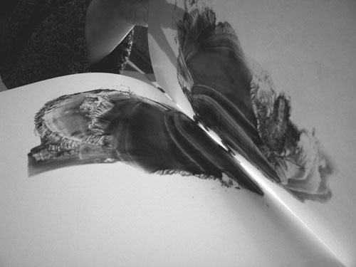Самый интересный и волнующий момент - когда разъединяешь листы и пробуешь найти образ, возникший в пятне в результате случая. Пятно превращается в что-то знакомое и даже красивое. Эта техника не сложна, однако множество факторов влияют на получившийся результат.

Чтобы продолжить процесс творчества, нужно просто протереть стекло влажной тряпкой для того чтобы удалить остатки краски, а затем вытереть его насухо.

После того как вы изготовите уйму отпечатков, вы сможете любоваться каждым из них, увидев в любом свой сюжет. Как мастер в «Малахитовой шкатулке» отсекайте все лишнее и добавляйте недостающее. Лишние разводы можно размывать мягкой кистью или соскрести лезвием. Также им можно процарапать легкие штрихи. Допустимо кистью нулевого номера дорисовать недостающие как вам кажется детали, или поправить получившиеся текстуры. Некоторые дети любят прорисовывать кляксы пером или гелевой ручкой.

**Выразительные качества пятна.**

**Сходство этих работ заключается в том, что в них цвет является независимым инструментом выразительности, а не служит средством описания предметов, формирующим объем и оттенок. Пятна цвета исполняют танец сказочных образов, переплетаясь в ритме мелких и крупных деталей, вызывая в нашей голове изображения ландшафтов, цветов, птиц, зверей, деревьев... Здесь царствуют чувства, настроения, переживания, эмоции, впечатления, образы. Если использовать монотипию в качестве эскиза, надо следить за тем, чтобы размер, тон и место в формате пятна переносились как можно точней. Обратите внимание ребёнка на то, как меняется образ при перемещении пятна в формате. Когда великан, шагающий через море, превращается в хулигана в песочнице, топчущего куличики. Уделите время на разбор силуэтов пятна, тёмный силуэт на светлом фоне или светлый на тёмном фоне.**

# Примерная последовательность заданий по классам школы.

**1класс(7лет.)**

### 1.«бабочки»

**Порядок работы:**

1. Лист бумаги складываем пополам по вертикали, чтобы появилась линия сгиба и, разворачиваем.
2. На правой половине листа рисуем правую половину бабочки.
3. 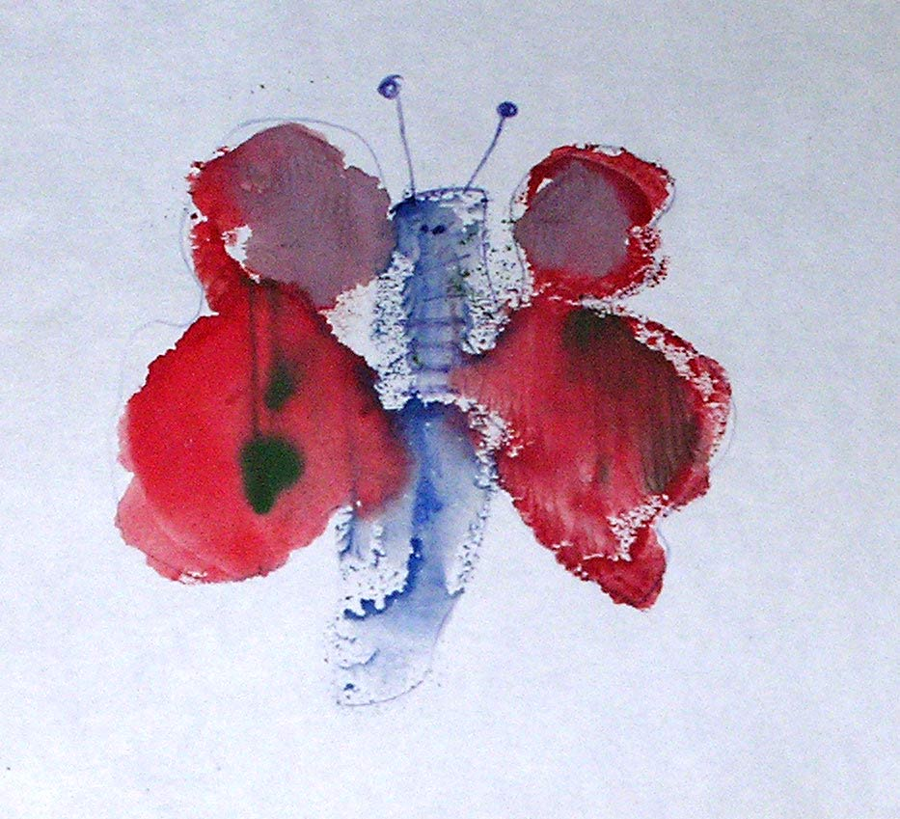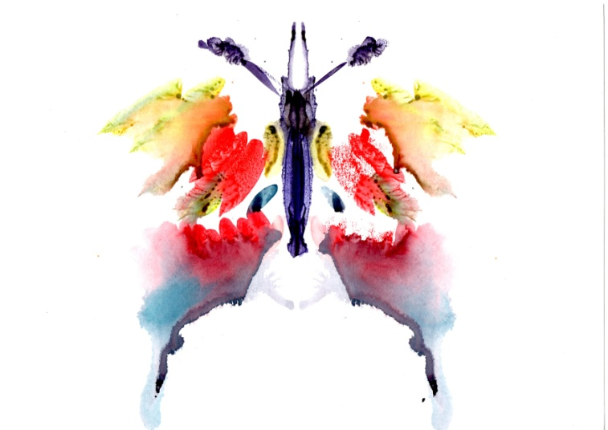Затем левую половину листа смачиваем водой при помощи широкой кисти, лист опять складывается по линии сгиба, прижимаем для получения отпечатка. Перед складыванием, если рисунок уже подсох, его следует быстро оживить красками.

На развернутом листе появляется целая бабочка. Таким же образом можно изобразить ската, жука, паука, осьминога, цветок в горшке, мячик, солнце и другие симметричные предметы. Задание на развитие творческого мышления, совершенствование навыков работы пером и умение «выравнивать» композицию. Более живописное задание и эмоциональное, чем перекликающаяся с ним «графическая работа».

**Материалы**: стекло, тушь черная, перо (роллер), шариковая ручка, баночки для воды, простые карандаши, ластик, писчая бумага А-4, тряпочка, акварель, кисти, ватман А-4, мелованная бумага А-4

**1-2класс(7-8лет)**

2. «подводный мир».

**Порядок работы:**

1. Обязательно демонстрируются картинки с подводным миром,желательно цветные фотографии.
2. Вмести с детьми выясняем цветовую гамму подводной среды.
3. Делаем монотипию в нужной гамме,стараясь закрывать краской весь лист.

Используем отпечаток, как среду для подводных обитателей.Рыбок и водоросли можно сделать аппликацией, аригами или просто прорисовать.

**Материалы**: стекло, тушь черная, перо (роллер), шариковая ручка, баночки для воды, простые карандаши, ластик, писчая бумага А-4, тряпочка, акварель, кисти, ватман А-4, мелованная бумага А-4,цветная бумага, ножницы, клей.

**Источники материалов**

http://ru.wikipedia.org/wiki/%D0%9C%D0%BE%D0%BD%D0%BE%D1%82%D0%B8%D0%BF%D0%B8%D1%8F

http://stranamasterov.ru/node/29331?tid=451%2C663

http://stranamasterov.ru/node/43115?tid=451%2C663

http://www.tigelclub.ru/index.php?id=204

http://www.monotypy.ru/monotypia/

http://nnm.ru/blogs/6serj6/hudozhnik_-_illyustrator_ekaterina_shemyak/

http://www.liveinternet.ru/users/peterjenus/tags/%ED%E0%E1%F0%EE%F1%EE%EA/

http://kak-risovat.com/uroki-risovaniya-monotipiya/

http://veretina.com/art/brosh.shtml

http://www.youtube.com/watch?v=0E-RwAF7LMs

http://mama.darievna.ru/page/monotipija-dlja-vsej-semi

http://lady-icy.livejournal.com/11367.html

http://spusk.com.ua/masterclass-razvivaem-voobrazhenie----monotipiya---prosto-i-so-vkusom

http://www.proza.ru/2011/11/03/1173

http://yahooeu.ru/other/4866-fraktal.html

http://www.kalyakimalyaki.ru/paper257.html

http://benua.su/?item=f182965b-7972-45a7-82f1-8cf37b7f8a77&termin=b98115a4-2105-4ee8-bd30-9c39bdbe55ec

http://www.psychology-online.net/link.php?id=289

http://traditio-ru.org/wiki/%D0%A4%D1%80%D0%B0%D0%BA%D1%82%D0%B0%D0%BB

http://my19edwin.livejournal.com/63807.html

http://howitworks.iknowit.ru/paper1219.html

http://veretina.com/articles/book.shtml

http://www.bestreferat.ru/referat-219134.html

http://www.findpatent.ru/patent/246/2463167.html